PG Zuidwesthoek te Sluis e.o.
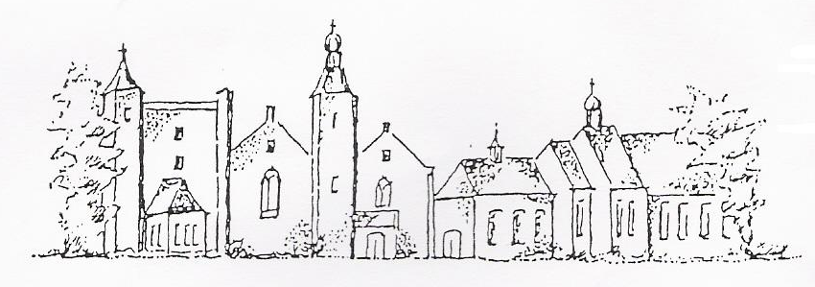
Zondag 5 augustus 2018
7de van de zomer
Cadzand
kleur: groen

Voorganger: ds. J.C. de Beun
Organist: dhr. A. Hogendoorn
Ambtsdrager van dienst: mw J. Bakker
Lector: mw W. Prins
Kinderkring: mw S. Smit

De collecten tijdens de dienst zijn bestemd
voor kerkrentmeesters en diaconie.
De uitgangscollecte voor de Voedselbank,
tevens is er inzameling van producten.

De bloemen uit de dienst gaan met een groet
van de gemeente naar mw. Kielman- Wiemes
en een kaart naar mw Aalbregste- Krane.

Na de dienst is er koffie en thee in ‘t Zwin

INTREDE

Woord van welkom en mededelingen

Aan de Paaskaars worden de tafelkaarsen
ontstoken.
A.:We ontsteken de tafelkaarsen.
Eén kaars voor Israël
en één kaars voor de gemeente.
Wij beiden
- onlosmakelijk met elkaar verbonden -
mogen ons gedragen weten
naar het licht van de nieuwe morgen.

Gemeente zingt Lied 970: 1

A: We ontsteken de kaars van Nona

en zingen daarbij het projectlied

(melodie: Lied 868, tekst: onbekende dichter)

1. Ga dan op weg naar en toekomst

van vreugde en vrede.

Zoek reisgenoten om samen die weg te betreden.

En valt het zwaar, steun en bemoedig elkaar,

liefde verlicht dan je schreden.

2. Ga dan op weg om je eigen geluk uit te delen.

Zo kunnen wij wat gebroken was liefdevol helen.

Geen hongersnood: wij delen samen ons brood.

Er zal genoeg zijn voor velen.

3. Ga dan op weg, deel je dromen, je hoop, je verhalen.

Geef elkaar kracht om, op zoek naar nieuwe land, niet te falen.

Als wij dat doen, blijft onderweg ’t visioen

liefde en warmte uitstralen.

Allen gaan staan

INTREDELIED 67: 1

BEMOEDIGING EN GROET
v. Onze hulp is in de Naam van de HEER
a. Die hemel en aarde gemaakt heeft.
v. Die trouw houdt tot in eeuwigheid.

a. En niet laat varen het werk van zijn handen.

v. Genade zij u en vrede,

van God onze Vader

en van Jezus Christus, onze Heer.

a. Amen.

VERVOLGEN LIED 67: 2

WOORD TEN LEVEN
v. Hoor Israël

De HEER is onze God
De HEER is één en enig
Gij zult de HEER uw God liefhebben

met geheel uw hart
en met geheel uw ziel
en met geheel uw kracht

en uw naaste als uzelf

a. Amen

VERVOLGEN LIED 67: 3

Allen gaan zitten

OPENINGSGEBED

LIED 320: 1, 2, 3

De kinderen gaan naar de Kinderkring

DE HEILIGE SCHRIFT

LIED 335 (2x zingen)

TORALEZING Deuteronomium 10:12-19

Israël, bedenk dus dat de Heer, uw God, niets anders van u vraagt dan dat u ontzag voor hem toont, dat u de weg volgt die hij u wijst, dat u hem liefhebt, hem met hart en ziel dient en zijn geboden en wetten, die ik u vandaag voorhoud, naleeft; dan zal het u goed gaan. De Heer, die vrij kan beschikken over de hoogste hemel en over de aarde en alles wat daarop leeft, heeft toch alleen voor uw voorouders liefde opgevat en uit alle volken juist u, hun nazaten, uitgekozen! Besnijd daarom uw hart en wees niet langer halsstarrig. Want de Heer, uw God, is de hoogste God en Heer. Hij is de grote, de machtige, de ontzagwekkende God. Hij handelt zonder aanzien des persoons en is onomkoopbaar; hij verschaft weduwen en wezen recht, neemt vreemdelingen in bescherming en voorziet hen van voedsel en kleding. Ook u moet vreemdelingen met liefde behandelen, want u bent zelf een vreemdeling geweest in Egypte.

LIED 89: 4 en 5

EVANGELIELEZING Marcus 7:1-8

Ook de Farizeeën en enkele van de schriftgeleerden die uit Jeruzalem waren gekomen, hielden zich in zijn nabijheid op.

En toen ze zagen dat sommige leerlingen brood aten met onnreine handen, dat wil zeggen, met ongewassen handen (de Farizeeën en alle andere Joden eten namelijk pas als ze hun handen gewassen hebben, omdat ze zich aan de traditie van de voorouders houden en als ze van de markt komen, eten ze pas als ze zich helemaal gewassen hebben, en er zijn nog allerlei andere tradities waaraan ze zich houden, zoals het schoonspoelen van bekers en kruiken en ketels) toen vroegen de

Farizeeën en de schriftgeleerden hem: ‘Waarom

houden uw leerlingen zich niet aan de tradities van onze voorouders en eten ze hun brood met onreine handen?’ Maar hij antwoordde: ‘Wat is de profetie van Jesaja toch toepasselijk op huichelaars als u! Er staat immers geschreven:

“Dit volk eert mij met de lippen, maar hun hart

is ver van mij; tevergeefs vereren ze mij, want

ze onderwijzen hun eigen leer,

voorschriften van mensen”

l. Tot zover de Schriftlezing.

Gelukkig zijn zij

die het woord van God horen

het in hun hart bewaren

en eruit leven.

a. Amen

LIED 320: 4 en 5

UITLEG EN VERKONDIGING

ORGELSPEL

LIED 791: 1, 2, 3, 4, 5 en 6

De kinderen komen terug in de kerk

DANK- EN VOORBEDEN, telkens besloten met:

v: daarom bidden wij:

a: Heer ontferm U.

INZAMELING VAN DE GAVE

Toelichting uitgangscollecte

Allen gaan staan

SLOTLIED 802: 1 en 4

ZENDING EN ZEGEN

LIED 425

AGENDA:

12 augustus 2018, 9.30 uur dienst in Cadzand

Voorganger ds. I.J. Nietveld

15 augustus 2018, RK viering in Rozenoord,

Voorganger I. D’hert

Dagelijks van 14.00-17.00 uur: expositie in de kerk te Cadzand, toegang vrij

Zie ook: www.pknzuidwesthoek.nl

